І. Допиши маленьку/велику літеру

A – H - L - S - V -

b – i - n - r - x -

E – K - P - t - W -

g – J - Q - u - y -

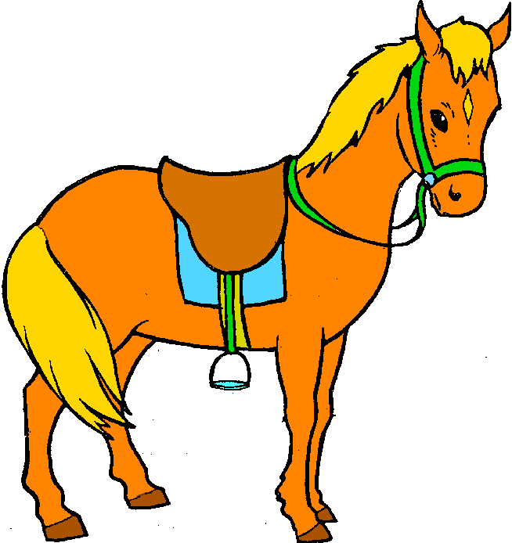http://www.clipartlord.com/wp-content/uploads/2013/12/truck8.pngКартинки по запросу flower clipart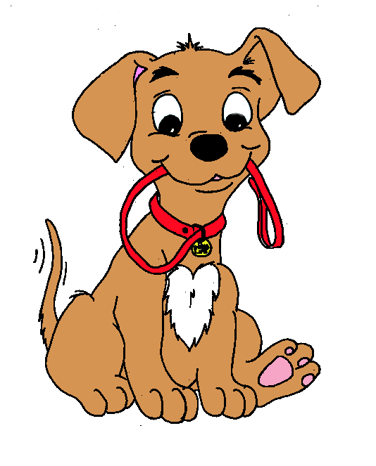http://images.clipartpanda.com/kite-clipart-large-Kite-33.3-13491.pngІІ. Допиши літеру і з’єднай

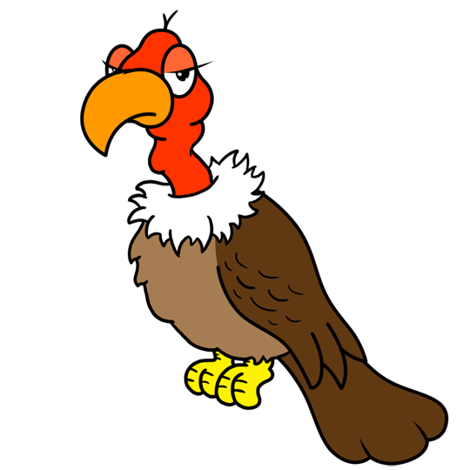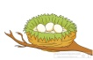http://1.bp.blogspot.com/_ZZwcWAd8-r8/THQzFXFBxrI/AAAAAAAACLw/ZJlOviHyhFI/s1600/Billy+Goat.png_ar _ear _lower _tar _og _ite _orry _orse _pple _lephant _oat _nsect



_onkey _ctopus _elly _est _enguin _abbit _mrella _iger _ueen _ebra _ulture _atch fo_ _o-yo

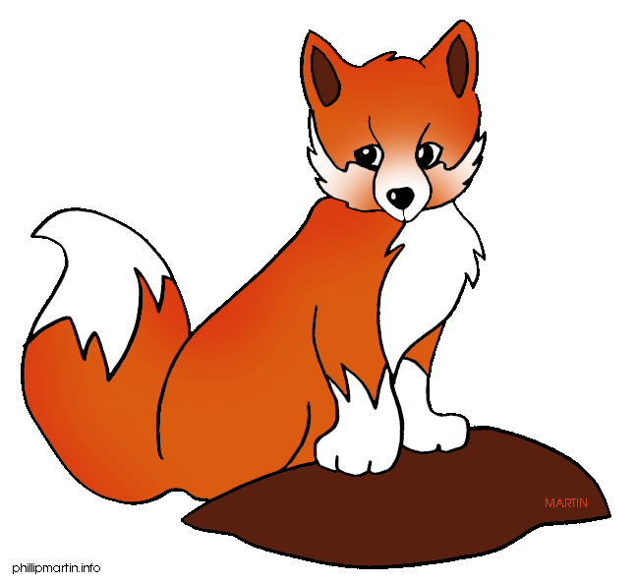http://worldartsme.com/images/wrist-watch-clipart-1.jpghttp://images.clipartpanda.com/umbrella-clipart-umbrella_3.png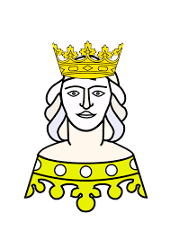https://s-media-cache-ak0.pinimg.com/564x/6b/c5/37/6bc537a241ffc746acb7d2180d2253d8.jpghttp://www.clipartbest.com/cliparts/jix/odM/jixodMa9T.pngІІІ. З’єднай буквосполучення і звук

/ [ŋ](https://www.youtube.com/watch?v=3CmzObYNGjE)/ ea

/k/ ck

/i:/ ng

/[ʃ / ar](http://englishstory.ru/pronunciation-sh-sound.html)

[/ tʃ/ ee](http://englishstory.ru/pronunciation-sh-sound.html)

[/a:/](http://englishstory.ru/pronunciation-sh-sound.html) sh

/i:/ ch

/o:/ oo

/u/ or

ІV. Напиши транскрипцію слова

film_______________

hand______________

drum______________

strong_____________

pick_______________

fresh______________

chin_______________

V. Постав слова в правильному порядку щоб вийшло речення і з’єднай з перекладом

1. name My is Marta

Мені сім

Мене звати Марта

Я вмію стрибати

Це є мавпа

Я люблю чіпси

Я маю сім’ю

1. seven I am
2. jump I can
3. I chips like
4. a monkey It is
5. a family I have got